HAKKIMIZDA  FYİ Danışmanlık Bil. Elek. San. Ve Tic. Ltd. Şti., 2012 yılında Ankara’da kurulmuştur.  FYİ, farklı disiplinlerdeki profesyonelleri bir araya getirerek uzun yıllardır sürdürmekte olduğu danışmanlık faaliyetlerine ek olarak , 6698 Sayılı Kişisel Verilerin Korunması Kanunu kapsamında uzman ekibi ile kişisel verilerin korunması ve KVKK uyum sürecinin yönetilmesi için danışmanlık hizmeti vermektedir.  KİŞİSEL VERİ NEDİR?  Kimliği belirlenmiş veya belirlenebilir gerçek kişilere ait her türlü bilgi kişisel veridir. Amaç, kişisel verilerin korunması yoluyla gerçek kişileri korumaktır. Kişisel verilerin işlenmesi anlamı; kişisel verileri işleyen veri sorumlularının bu veriler üzerinde, aşağıdaki gerçekleştirdiği her türlü işlemdir. İşlenen bu verilerin elde edenler tarafından korunması Anayasal ve Kanuni bir zorunluluktur.  1.Elde edilmesi  2. Kaydedilmesi  3.Depolanması  4.Değiştirilmesi  5.Yeniden düzenlenmesi  6.Açıklanması  7.Aktarılması  8.Devralınması  9.Sınıflandırılması  10.Kullanılmasının engellenmesi işlemleri  KİŞİSEL VERİ KORUMA UYUM SÜRECİNİN İŞLETMEYE SAĞLADIĞI FAYDALAR NELERDİR?  *İş süreçlerinin yeniden tanımlanması  *Gereksiz iş yüklerinin atılması  *Verimlilik artışları  *Maliyetlerin düşürülmesi  *İş yapış süreçlerine ilişkin alışkanlıkların kırılması  *Yeni iş /yönetim süreçleri tanımları ile işletmede yenilenme  *İnsan onuru ve kişilik haklarına saygılı temel hak ve özgürlüklerini koruyan örnek bir işletme modeli  *Kişisel verilerin işlenmesinin disiplin altına alınması  *Hukuki (cezai ve mali) risklerin minimize edilmesi  *Risklerin erken teşhisi ve önlenmesi  KİŞİSEL VERİ KORUMA MEVZUATININ HEDEFLEDİĞİ DEĞERLER NELERDİR?  *İnsan ve toplum güvenliği  *İtibar ve mahremiyet dahil insan onuruna ve kişilik haklarına saygı  *Şeffaf ve adil iş yönetimi  *Hesap verilebilirlik  *Sorumluluk  *Veri koruma  *Siber güvenlik  *Açık rıza- Şeffaflık  *Aydınlatma  *Veri azaltma | Hedef  GÜNÜMÜZ TEKNOLOJİSİNİ YAKALANAMAK İÇİN BİLMEMİZ GEREKEN KİŞİSEL VERİLERİMİZİ NASIL KORUYACAĞIMIZDIR.  kvkk eğitimi kapsamı hakkında  KVKK hukuk değerlendirilmesi, kişisel verilere ilişkin mevzuat (kanun, yönetmelik ve diğer ilgili mevzuat),kişisel veri ve kapsamı, KVKK’nın kurumlara getirdiği yükümlülükler, genel ilkeler,  işlenme şartları, aktarma şartları ve KVKK teknoloji değerlendirmesi  KVKK KAPSAMINDA İŞLETMEYE ÖZEL VERDİĞİMİZ HİZMETLER  -Entegrasyon =Uyum Çalışması  -Envanter Hazırlanması  -Veri İşlenmesine İlişkin Politikaların Hazırlanması  -Kurum İçi Gizlilik Yönetim Sistemi Kurulması  -Dokümantasyon (sözleşmeler, prosedürler vs)  -Veri Azaltma Çalışmaları  -Aydınlatma Yükümlülükleri  -VERBİS’e Kayıt  -İrtibat Kişisi Atanması Süreci  -KVKK Uyum Grubu Kurulması ve Çalışma Prosedürlerinin Belirlenmesi  -Teknik ve idari tedbirlerin alınması  -Politika Uyum-Disiplin Süreci Yönetimi  -Farkındalık & Eğitim Çalışmaları  - Farkındalık & Denetim Çalışmaları  - Farkındalık Ölçüm Testleri ve Değerlendirilmesi  -Verilerin Hizmet Raporlanması

Kişisel Verilerin Korunması Kanunu’ndaki yükümlüklerine yerine getirmeyenlere verilecek idari para cezaları nelerdir?

( 2020 GÜNCEL RAKAMLAr )

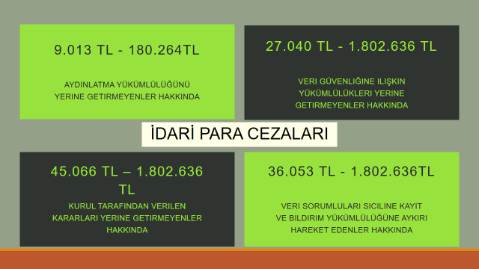

Kişisel Verilerin Korunması Kanunu’ndaki yükümlülüklerini yerine getirmeyenlere Türk Ceza Kanunu kapsamından verilecek cezalar nelerdir?
Kişisel verilere ilişkin suçlar bakımından 26/9/2004 tarihli ve 5237 sayılı Türk Ceza Kanununun 135 ila 140 ıncı madde hükümleri uygulanır. Bu Kanunun 7 nci maddesi hükmüne aykırı olarak; kişisel verileri silmeyen veya anonim hâle getirmeyenler 5237 sayılı Kanunun 138 inci maddesine göre cezalandırılır.
 | EYLEM |  | CEZA
 | 1.Kişisel verileri hukuka aykırı olarak kaydetmek |  | Bir yıldan üç yıla kadar hapis cezası
 | 2.Kişilerin siyasi, felsefi veya dini görüşlerine, ırki kökenlerine; hukuka aykırı olarak ahlaki eğilimlerine, cinsel yaşamlarına, sağlık durumlarına veya sendikal bağlantılarına ilişkin kişisel verileri hukuka aykırı olarak kaydetmek |  | Bir yıldan üç yıla kadar hapis cezası yarı oranında artırılır.
 | 3.Kişisel verileri, hukuka aykırı olarak bir başkasına vermek yaymak veya ele geçirmek |  | İki yıldan dört yıla kadar hapis cezası
 | 4.Bu suçlar; Kamu görevlisi tarafından ve görevinin verdiği yetki kötüye kullanılmak suretiyle, Belli bir meslek ve sanatın sağladığı kolaylıktan yararlanmak suretiyle, İşlenirse |  | Yukarıda verilecek cezalar yarı oranında artırılır.
 | 5.Kanunların belirlediği sürelerin geçmiş olmasına karşın verileri sistem içinde yok etmekle yükümlü olanların görevlerini yerine getirmemesi |  | Bir yıldan iki yıla kadar hapis cezası
 | 6.Suçun konusunun Ceza Muhakemesi Kanunu hükümlerine göre ortadan kaldırılması veya yok edilmesi gereken veri olması |  | Verilecek ceza bir kat artırılır.

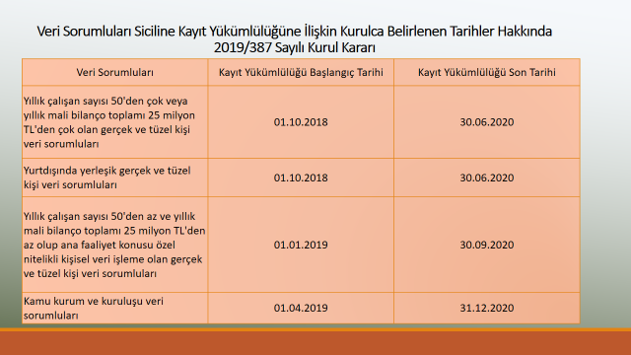

Cinnah Caddesi 71/1 Çankaya / Ankara 0 312 438 49 00
0 312 426 79 89

